

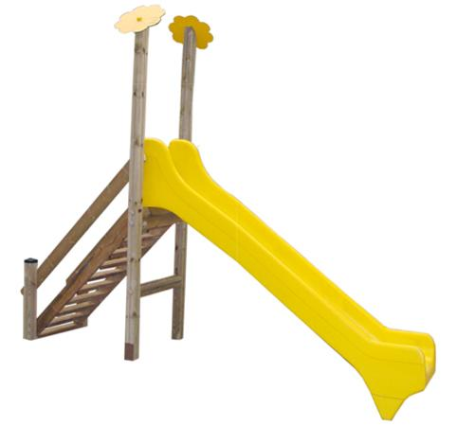

Descrizione:

Scivolo fiore, struttura realizzata in massello di pino

nordico impregnato in autoclave. Montati con sezione

a quadrifoglio antischeggiamento con funzione

portante, scala a 9 gradini in legno con doppio

corrimano e scivolo in polipropilene rotazionale.

Area d'ingombro: 409x100 cm

Area di sicurezza: 28 mq

Altezza pedana scivolo: 120 cm

Note:I colori delle attrezzature rappresentati nelle immagini

sono da considerarsi puramente indicativi.

Categoria: Castelli complessi per parchi

Codice: EP0249X

